Министерство образования Новосибирской области
ГБПОУ НСО «Новосибирский авиационный технический колледж имени Б.С. Галущака»

Лабораторная работа 5.
«ИзучениеосновныхвозможностейWindowsPowerShell»

Выполнил: Бахман В.И.
ПР-24.103

2026
- Получите список пяти процессов, которые наиболее активно используют процессорное время. Вывести имя процесса, объем процессорного времении идентификатор процесса(PID).
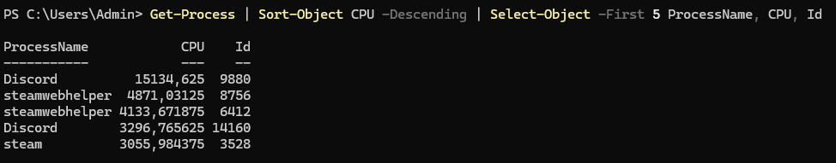
- Get-Process - получает все процессы;
- Sort-Object CPU -Descending - сортирует по процессорному времени;
- Select-Object -First 5 - берет первые 5 процессов;
- ProcessName, CPU, Id - выводит имя процесса, процессорное время и PID.
- Получите список 10 процессов, которые наиболее активно используютфайл подкачки. Вывести имя процесса, идентификатор процесса (PID) и объем виртуальной памяти, используемой процессом.
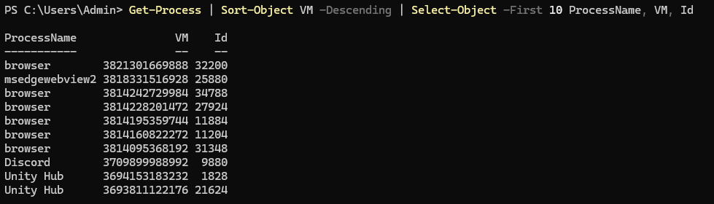

- Get-Process - получает все процессы;
- Sort-Object VM -Descending - сортирует по виртуальной памяти (VM);
- Select-Object -First 10 - берет первые 10 процессов;
- ProcessName, Id, VM - выводит имя, Id и объем виртуальной памяти.

- Получите список служб (сервисов), установленных в системе, которыенаходятсяв рабочем состоянии. (*)
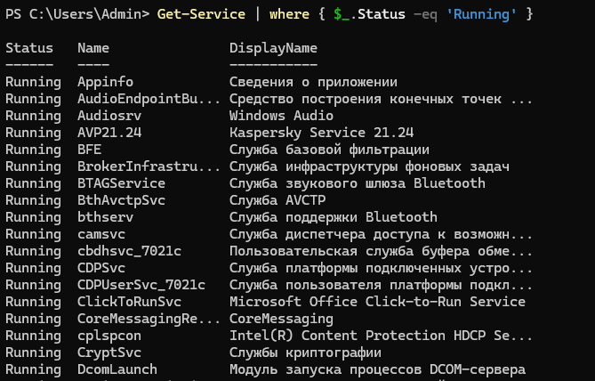
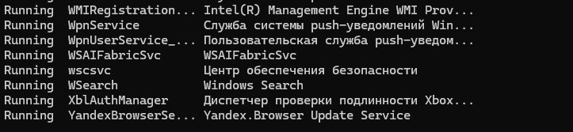

- Get-Service - получает все службы;
- where{ $_.Status -eq 'Running' } - фильтрует, оставляя только работающие службы.

- Получите список служб (сервисов), установленных в системе, которые находятся в рабочем состоянии, отсортировав их по свойству displayName. (*)
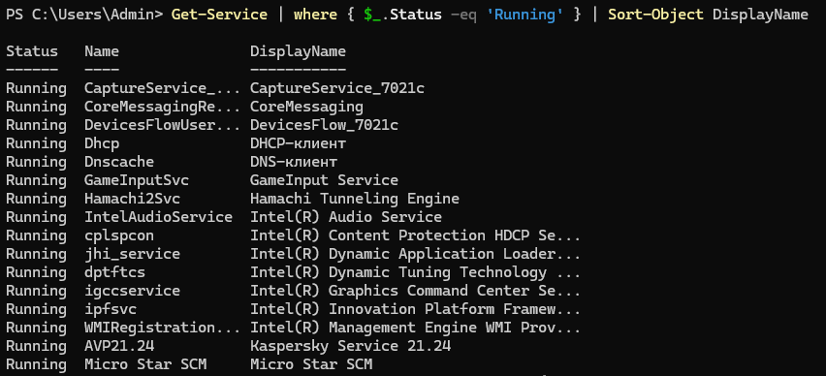
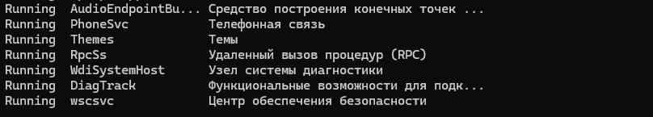

- Get-Service - получает все службы;
- where{ $_.Status -eq 'Running' } - оставляет только работающие;
- Sort-Object DisplayName - сортирует их по отображаемому имени.

- Получите список пяти процессов, имеющих наименьший объем выгружаемой памяти. Выводить имя процесса, идентификатор процесса (PID) и объемвыгружаемойпамяти (PM).
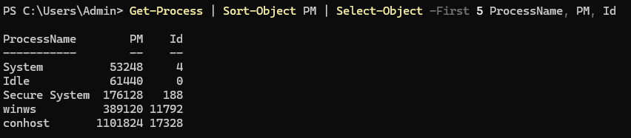

- Get-Process - получает все процессы;
- Sort-Object PM - сортирует по выгружаемой памяти (PM);
- Select-Object -First 5 - берет первые 5 (с наименьшей PM);
- ProcessName, Id, PM - выводит имя, Id и объем выгружаемой памяти.

- Получите список процессов, отсортировав их по возрастанию количестваоткрытыхдескрипторов. Вывести только имя процесса и свойство Handles.
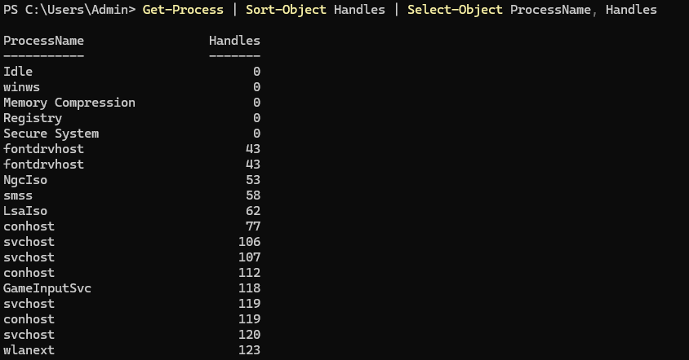
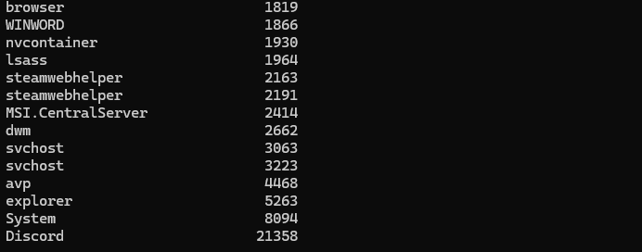

- Get-Process - получает все процессы;
- Sort-Object Handles - сортирует по количеству дескрипторов (Handles) от меньшего к большему;
- Select-Object ProcessName, Handles - выводит только имя процесса и количество дескрипторов.

- Получите список пятнадцати процессов, имеющих наибольший объем невыгружаемой памяти. Вывести имя процесса, идентификатор процесса (PID) и объем невыгружаемой памяти (NPM).
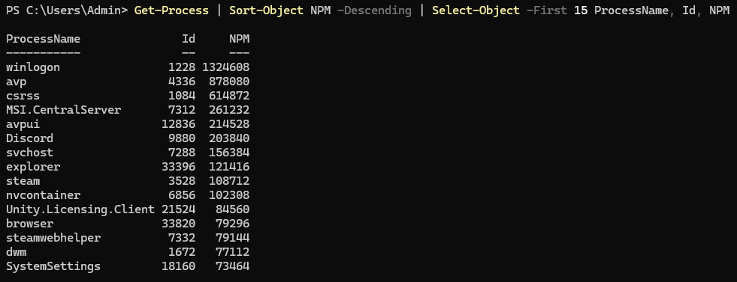

- Get-Process - получает все процессы;
- Sort-Object NPM -Descending - сортирует по невыгружаемой памяти (NPM);
- Select-Object -First 15 - берет первые 15 (с наибольшей NPM);
- ProcessName, Id, NPM - выводит имя, PID и объем невыгружаемой памяти.

- Получите список служб (сервисов), установленных в системе, которыеостановлены.
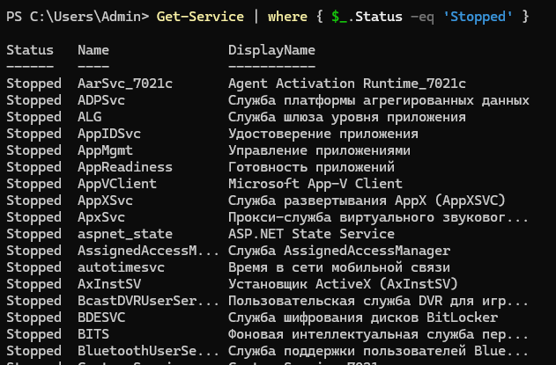
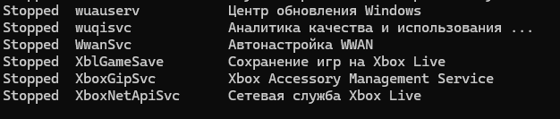

- Get-Service - получает все службы;
- Where-Object { $_.Status -eq 'Stopped' } - фильтрует, оставляя только остановленные службы.

- Получите список процессов, использовавших процессорное время менее 1с,отсортировав их по возрастанию PID. (*)
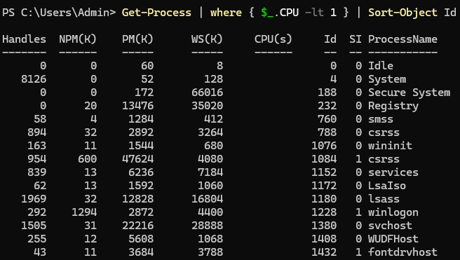
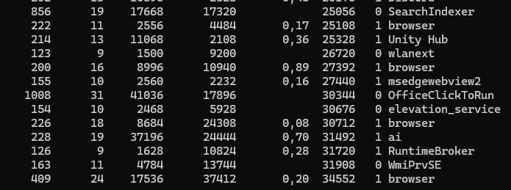

- Get-Process - получает все процессы;
- Where-Object { $_.CPU -lt1 } - оставляет процессы с процессорным временем меньше 1 секунды;
- Sort-Object Id - сортирует по PID по возрастанию.

- Выведите список служб (сервисов), запущенных в системе, чтобы сначала были работающие сервисы, а затем остановленные. (*)
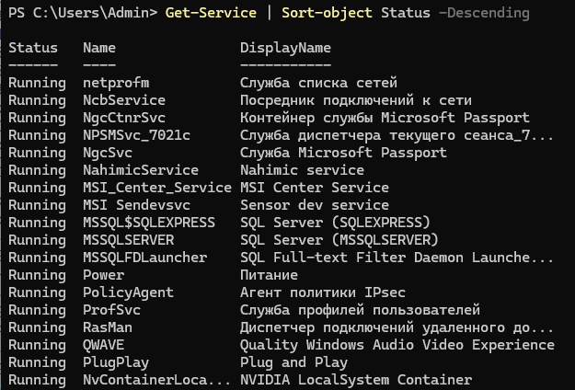
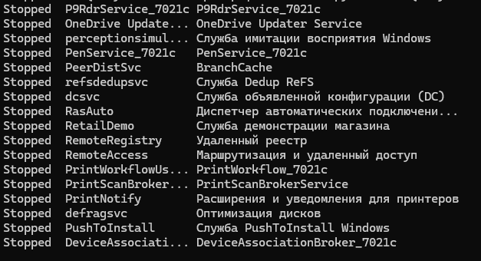

- Get-Service - получает все службы;
- Sort-ObjectStatus -Descending - сортирует так, чтобы сначала шли работающие службы, потом остановленные.

Контрольные вопросы:
  - В чем отличие WindowsPowerShell оттрадиционного интерфейса командной строки?
В cmd вывод — это текст. В PowerShell вывод — это объекты со свойствами. Поэтому в PowerShell можно легко фильтровать, сортировать и передавать данные между командами, не вырезая текст.
  - Что такое командлет? Приведите примеры использования алиасов.
Командлет — это команда вида Глагол-Существительное (например, Get-Process). Алиас — короткое имя командлета. Примеры: ps вместо Get-Process, ls вместо Get-ChildItem, cd вместо Set-Location.
3*.Допускается ли использование в WindowsPowerShell команд ОСLinuxиcmd?
PowerShell имеет алиасы для многих команд cmd и Linux. Например, можно использовать ls (как в Linux) или dir (как в cmd), и они будут работать, потому что это алиасы командлета Get-ChildItem.

